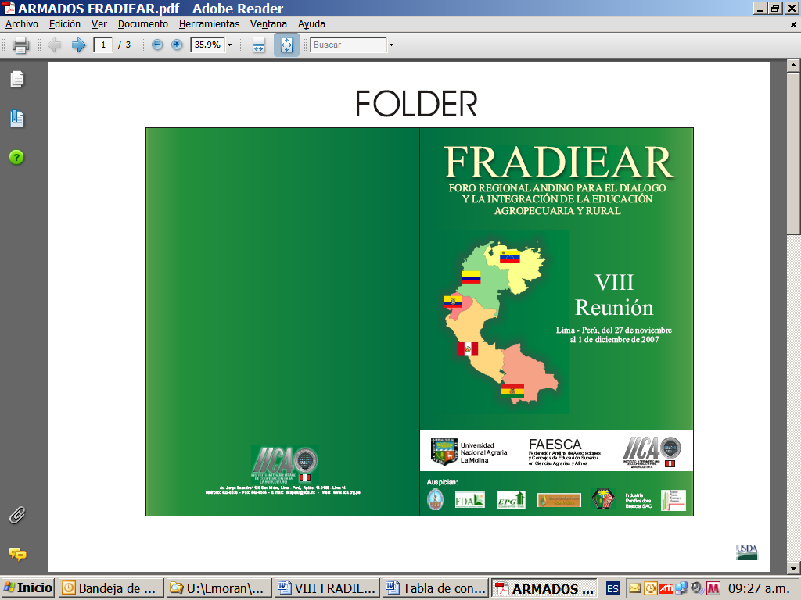
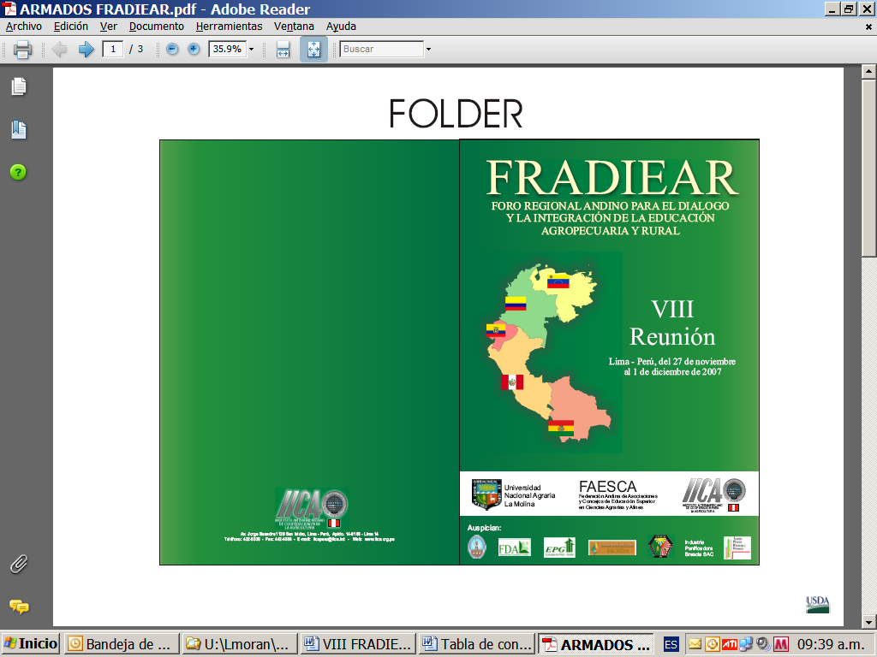
Memorias

VIII Reunión del Foro Regional Andino para el Diálogo y la Integración de la Educación Agropecuaria y Rural

EL CONSEJO NACIONAL DE FACULTADES DE CIENCIAS AGROPECUARIAS Y AFINES DEL ECUADOR - CONFCA, RINDE HOMENAJE AL DOCTOR RAFAEL ISIDRO QUEVEDO.

Hoy, cuando vemos resplandecer en el hermoso cielo de esta ínclita capital peruana la alegría de estar juntos los hermanos latinoamericanos;

Hoy, cuando estos nobles corazones, sentimientos y pensamientos fluyen a través del concepto para hermanarnos más y más;

Hoy, cuando en nuestras existencias haciendo un preámbulo nos permite expresar un sentimiento profundo y un agradecimiento imperecedero a nuestro recordado y querido amigo RAFAEL ISIDRO QUEVEDO, distinguido profesional de las tierras de los llanos de esa Venezuela querida por Bolívar y el mundo, quien diera su alma y su sabiduría al adelanto de la ciencia y al progreso de las instituciones como es el IICA.

Cuan profunda generosidad ha demostrado en todos estos años; Cuan sabias han sido sus expresiones, que con certeza supo ayudarnos a que tanto el CONFCA, como los FRADIEAR realizados en Ecuador, sean actividades que sobresalieron como fruto de ese esfuerzo mancomunado y esa expresión de bondad de nuestro querido amigo.

Qué noble gesto y que voluntad la suya de extendernos la mano y su pensamiento a través de los majestuosos Andes, donde el viento trajo consigo la esperanza de vivir días mejores para nuestros gremios y nuestro pueblo;

Qué nobleza la suya de brindarnos su amistad y su profesionalismo para afincar y escribir una idea en el libro del recuerdo y la historia, no solo ecuatoriana sino latinoamericana.

Qué principios de humanismo supo darnos y ayudarnos, para que mucha gente en Ecuador pudiera brindarnos su contingente de una obra realizada, que nos ha permitido capacitarnos y seguirnos formándonos en esa Universidad de la Vida, para afincar aún nuestra idiosincrasia de tener una América libre llena de gente competente que busque moldear el espíritu y se guíe por un futuro de progreso, excelencia y calidad.

Hoy, cuando los años han transcurrido raudos y el tiempo ha sido efímero, nos queda únicamente un instante para decirle en este solemne acto, MUCHÍSIMAS GRACIAS, que nuestro CREADOR con su bondad sepa pagar lo que nosotros como simples mortales no lo podemos hacer; y que Él, guíe sus pasos, abriendo un nuevo horizonte lleno de luz, felicidad y esperanza, tanto para Usted como para su distinguida familia.

Estamos seguros que la distancia no será impedimento alguno para volvernos a estrechar nuestras sinceras manos, manos de amigos que se fraternizarán a lo largo del tiempo y en cualquier punto de nuestra América Latina.

Tiempo requeriría para expresar todo el sentimiento de cada uno de nosotros que hacemos el CONFCA - ECUADOR para su persona, y a lo mejor paciencia de este distinguido auditorio, solo convergeré en ese gran concepto, NUESTRA INMENSA GRATITUD PARA USTED, la que le expresamos y le rendimos a través de esta sencilla pero recordada placa.

Dr. Víctor Hugo Hidalgo Gines,

Ex – Decano de la Facultad de Ciencias Agropecuarias y Ambientales de la Universidad Técnica Luís Vargas Torres de Esmeraldas, Ecuador, y Presidente de la Confederación Nacional de Facultades de Ciencias Agropecuarias y Afines del Ecuador.

